Атол 90ф прошивка загрузчика через FlashMagic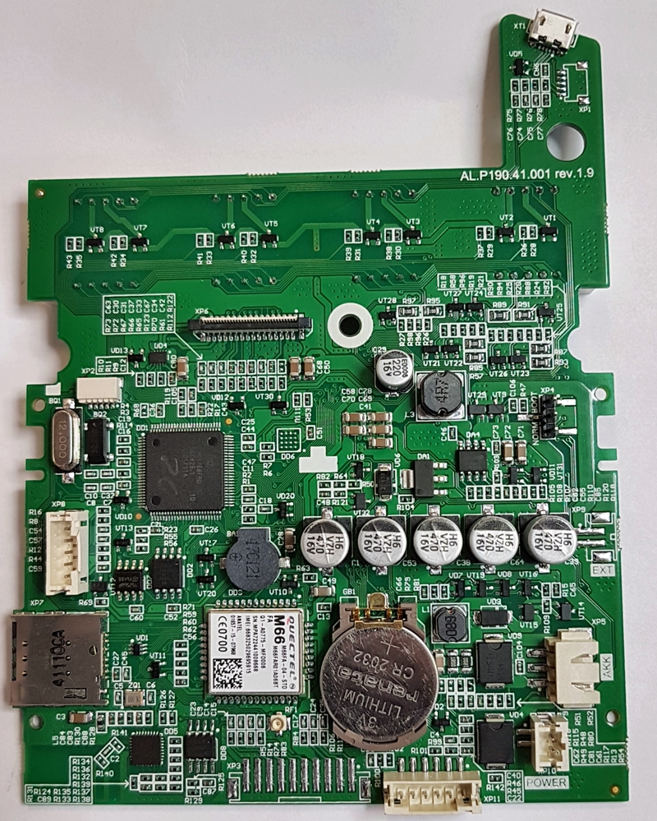
Материнская плата AL.P190.041. 001 rev. 1.9 от ККТ Атол 90Ф (разъем ХР3 не установлен).
Материал рассчитан на специалистов имеющих опыт прошивки boot и con в ККТ Атол с COM портом на борту. Алгоритм прошивки con в ККТ без COM порта не отличается от стандартного, а вот прошить загрузчик в полевых условиях без программатора J-Link V8 довольно сложно. В данном материале подробно рассмотрим алгоритм программирования загрузчика в ККТ Атол 90Ф без вышеуказанного программатора.
С появлением НДС-ной прошивки и апдейтера алгоритм смены ПО на ККТ Атол резко изменился, теперь при прошивке ККТ требуется обновить не только con прошивку, но и убедится (при необходимости прошить), что на ККТ есть загрузчик 28xx или выше.
Кроме стандартной возможности прошивки загрузчика через разъем XP2 при помощи программатора J-Link V8, в процессоре DD1 (NXP LPC1768FBD100) предусмотрен и классический способ прошивки по RS-232 через Flash Magic. Проблема в том, что в ККТ Атол 90Ф отсутствует COM порт, а значит, для прошивки понадобится паяльник и переходник USB-RS232(TTL). На преобразователе с чипсетом 2303 ККТ Атол 90Ф точно прошивается (само собой чипсеты 21хх и выше будут работать 100%), на чипсете CH340 не проверялось, но скорее всего тоже будет работать.
Для прошивки ККТ Атол 90Ф не требуется периферия, поэтому подключаем к плате только разъем под блока питания.
Прошивка boot ККТ Атол 90Ф:
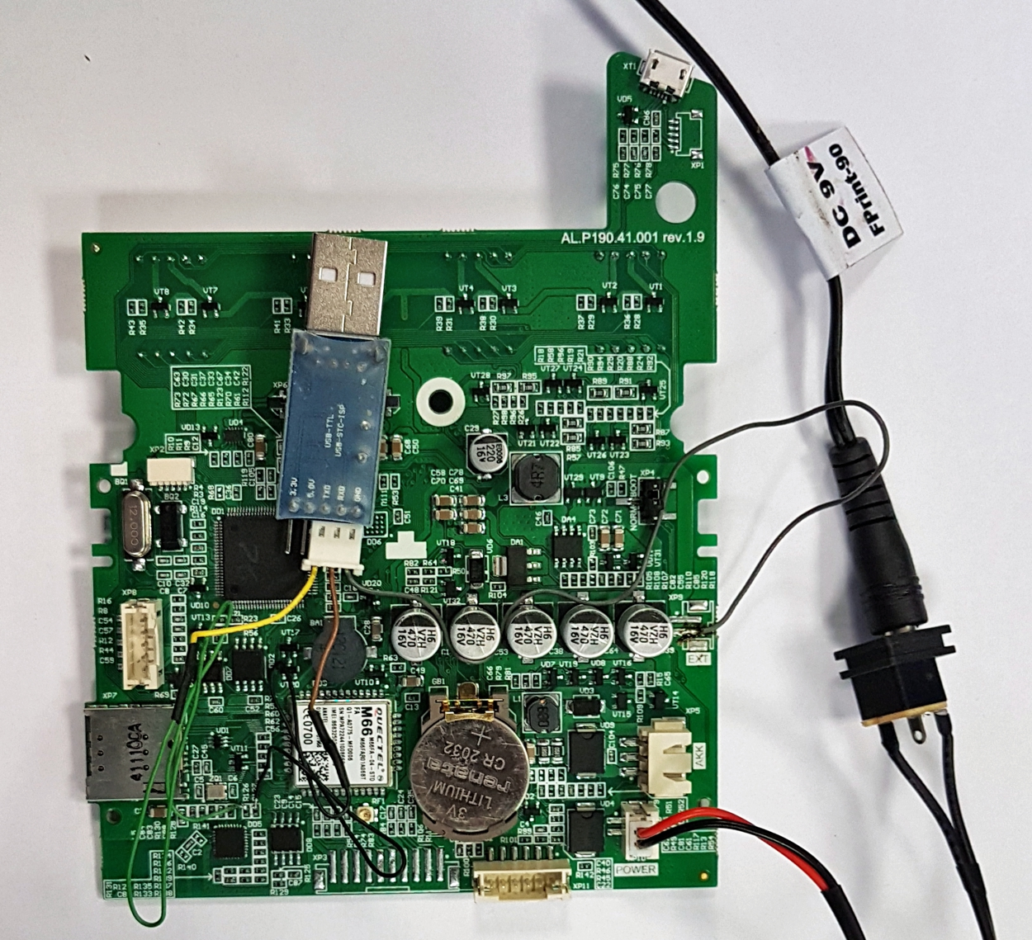
Описанный метод актуален для плат AL.P190.41.001 rev 1.9. где R126(RxD) подключен к 99 выводу, а R127(TxD) подключен к 98 выводу процессора.
1. Сигнал Tx_TTL переходника USB-RS232(TTL) подпаиваем к SMD резистору R126 со стороны ближайшей к процессору, аналогично Rx_TTL переходника USB-RS232(TTL) подпаиваем к SMD резистору R127 со стороны ближайшей к процессору. Землю переходника USB-RS232(TTL) подключаем к любой удобной "земле" на плате ККТ. Важно!!! Желательно не использовать жесткие провода для пайки на плату ККТ.
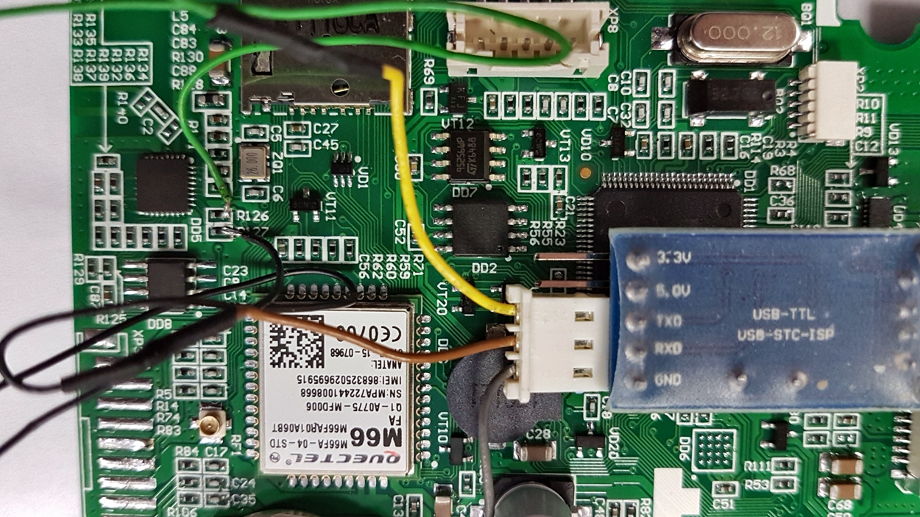
Пример подключения переходника USB-RS232(TTL)
2. Перемычку XP4 устанавливаем в положение BOOT.
3. В разъем XP10 устанавливаем штатный разъем питания.
4. Подключаем блок питания к материнской плате. Включаем блок питания ККТ Атол 90Ф в розетку.
5. Подключаем переходник USB-RS232(TTL) к компьютеру.
6. Запускаем Flash Magic выбираем LPC1768, COM порт преобразователя уровней, указываем путь до файла загрузчика для материнской платы F72(т.е. Атол 90Ф).
7. Делаем тест связи - читаем сигнатуру, если сигнатура процессора читается, то прошиваем процессор.
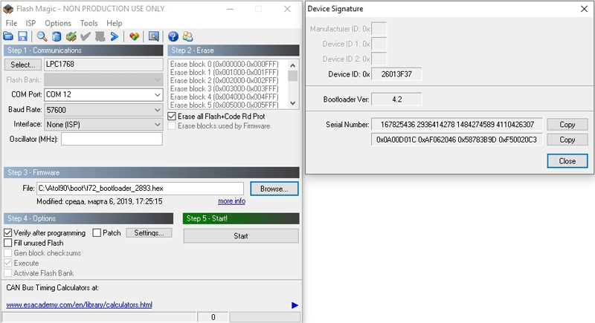
Параметры Flash Magic ничем не отличаются от стандартных параметров для ККТ Атол 11Ф. Сигнатура процессора считалась, значит можно прошивать процессор
Далее расписывать процесс нет смысла, все хорошо и очень доходчиво описано в ремонтной документации - шьем CON прошивку, обнуляем ККТ, заливаем таблицы.
Заключение. Важно понимать, что данный способ прошивки только для "полевых" условий, в условиях мастерской лучше приобрести программатор J-Link V8 и спаять переходник под ХР2 - это и быстрее, и удобнее.

